* Antes de iniciar la instalación de IIS, se deben instalar las actualizaciones de Windows Server 2016:

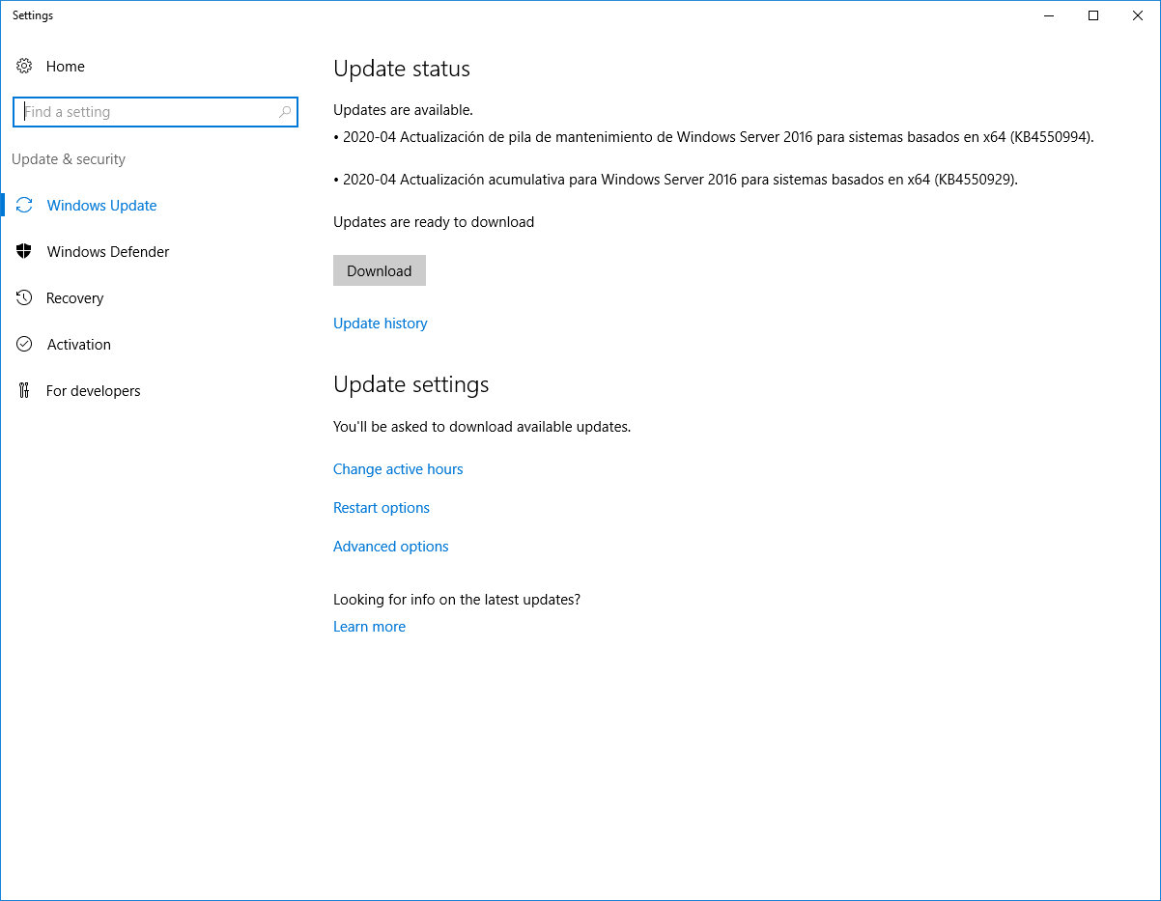

* Inicie la aplicación Windows PowerShell en **modo administrador**.
* Ejecute el siguiente comando:

Install-WindowsFeature -name Web-Server -IncludeManagementTools

Al finalizar se mostrará la siguiente pantalla:

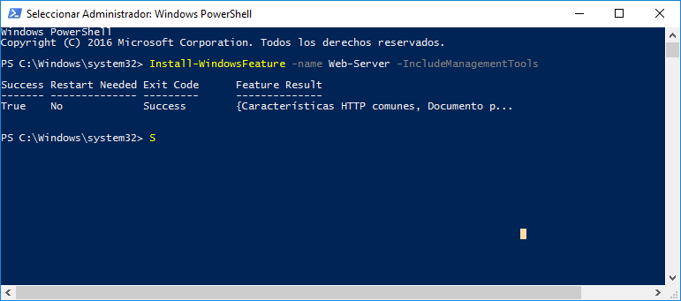

Puede verificar que la instalación fue exitosa ingresando al navegador y al navegar a la url <http://localhost> debería poder ver una página como esta:

